实验一 门电路逻辑功能测试
一、实验目的
1、掌握Multisim软件的使用方法。
2、掌握集成逻辑门的逻辑功能。
3、掌握集成与非门的测试方法。

二、实验原理
TTL集成电路的输入端和输出端均为三极管结构，所以称作三极管、三极管逻辑电路（Transistor -Transistor Logic ）简称TTL电路。54 系列的TTL电路和74 系列的TTL电路具有完全相同的电路结构和电气性能参数。所不同的是54 系列比74 系列的工作温度范围更宽，电源允许的范围也更大。74 系列的工作环境温度规定为0—700C，电源电压工作范围为5V±5%V，而54 系列工作环境温度规定为-55—±1250C，电源电压工作范围为5V±10%V。
54H 与74H,54S 与74S 以及54LS 与74LS 系列的区别也仅在于工作环境温度与电源电压工作范围不同，就像54 系列和74 系列的区别那样。在不同系列的TTL 器件中，只要器件型号的后几位数码一样，则它们的逻辑功能、外形尺寸、引脚排列就完全相同。
TTL 集成电路由于工作速度高、输出幅度较大、种类多、不易损坏而使用较广，特别对我们进行实验论证，选用TTL 电路比较合适。因此，本实训教材大多采用74LS(或74)系列TTL 集成电路，它的电源电压工作范围为5V±5%V，逻辑高电平为“1”时≥2.4V，低电平为“0”时≤0.4V。
它们的逻辑表达式分别为：
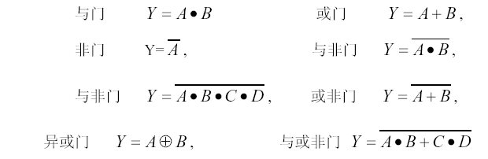
图1.1 分别是本次实验所用基本逻辑门电路的逻辑符号图。
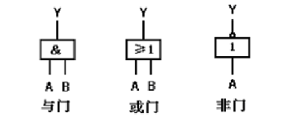

图1.1 TTL 基本逻辑门电路
与门的逻辑功能为“有0 则0，全1 则1”；或门的逻辑功能为“有1则1，全0 则0”；非门的逻辑功能为输出与输入相反；与非门的逻辑功能为“有0 则1，全1 则0”；或非门的逻辑功能为“有1 则0，全0 则1”；异或门的逻辑功能为“不同则1，相同则0”。

- 实验设备
1、硬件：计算机
2、软件：Multisim

四、实验内容及实验步骤
1、基本集成门逻辑电路测试
（1）测试与门逻辑功能
74LS08是四个2输入端与门集成电路（见附录1），请按下图搭建电路，再检测与门的逻辑功能，结果填入下表中。
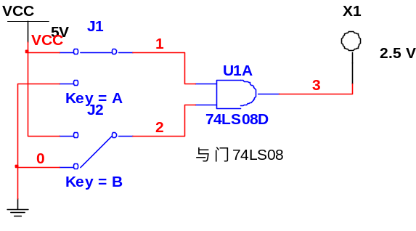
A | B | Y
0 | 0
0 | 1
1 | 0
1 | 1
（2）测试或门逻辑功能
74LS32是四个2输入端或门集成电路（见附录1），请按下图搭建电路，再检测或门的逻辑功能，结果填入下表中。
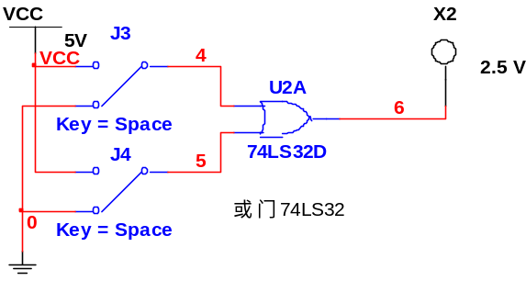
A | B | Y
0 | 0
0 | 1
1 | 0
1 | 1
（3）测试非门逻辑功能
74HC04是6个单输入非门集成电路（见附录1），请按下图搭建电路，再检测非门的逻辑功能，结果填入下表中。
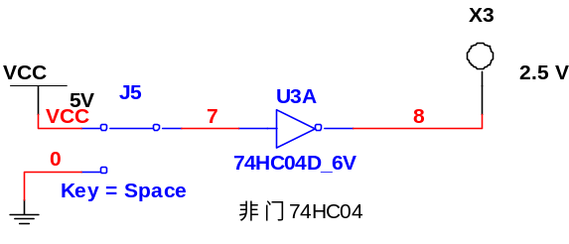
A | Y
0
1

实验二 组合逻辑电路分析与设计
一、实验目的
1、掌握Multisim软件对组合逻辑电路分析与设计的方法。
2、掌握利用集成逻辑门构建组合逻辑电路的设计过程。
3、掌握组合逻辑电路的分析方法。

二、实验原理
全加全减器是一个实现一位全加和全减功能的组合逻辑电路，通过模式变量M来控制全加/全减算术运算。本实验可以使用74LS00，74LS86芯片来实现。A_{i}和B_{i}分别表示二进制数A与B的第i位，C_{i}表示A_{i-1}和B_{i-1}位全加时产生的进位，C_{i+1}表示第A_{i}和B_{i}位全加时产生的进位，S_{i}为A_{i}和B_{i}的和或差，M=0表示全加功能，M=1表示全减功能，具体真值表为：
M | A_{i} | B_{i} | C_{i} | S_{i} | C_{i+1}
0 | 0 | 0 | 0 | 0 | 0
0 | 0 | 0 | 1 | 1 | 0
0 | 0 | 1 | 0 | 1 | 0
0 | 0 | 1 | 1 | 0 | 1
0 | 1 | 0 | 0 | 1 | 0
0 | 1 | 0 | 1 | 0 | 1
0 | 1 | 1 | 0 | 0 | 1
0 | 1 | 1 | 1 | 1 | 1
1 | 0 | 0 | 0 | 0 | 0
1 | 0 | 0 | 1 | 1 | 1
1 | 0 | 1 | 0 | 1 | 1
1 | 0 | 1 | 1 | 0 | 1
1 | 1 | 0 | 0 | 1 | 0
1 | 1 | 0 | 1 | 0 | 0
1 | 1 | 1 | 0 | 0 | 0
1 | 1 | 1 | 1 | 1 | 1
函数S和C_{i+1}的卡诺图化简后为：
S_{i}=A_{i}⊕B_{i}⊕C_{i}
C_{i+1}=B_{i}C_{i}+(C_{i}+B_{i})(M⊕A_{i})=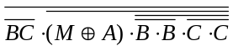

三、实验设备
1、硬件：计算机
2、软件：Multisim

四、实验内容及实验步骤
1、根据实验原理构建全加全减器功能电路并测试逻辑功能。
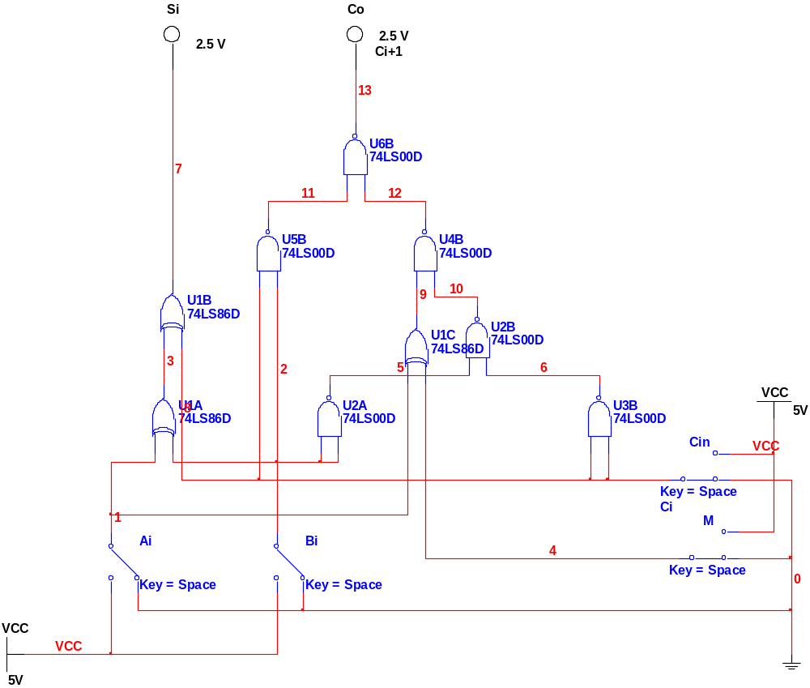
2、利用逻辑分析仪测试第1步电路的功能及函数表达式。
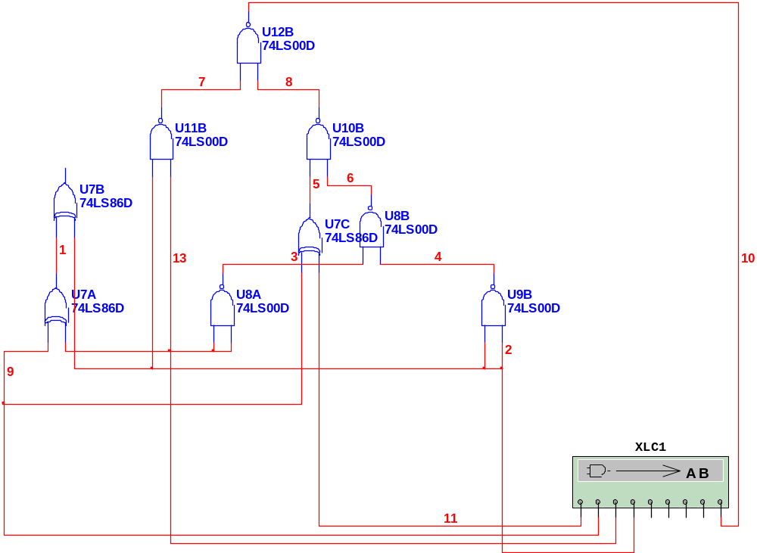

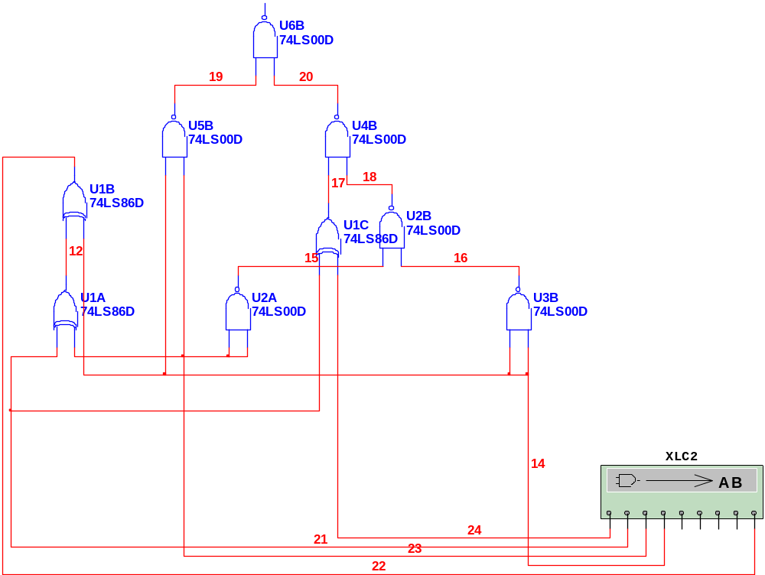
说明：上面的第一个图是测试C_{i+1}，下面的图是测试S的，要求分析出真值表及相应函数表达式及最简函数表达式。
3、利用设计全加全减器功能电路并测试逻辑功能。
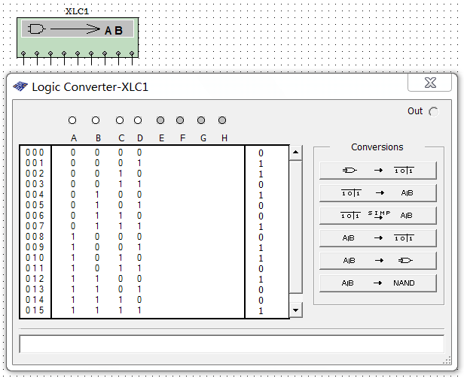
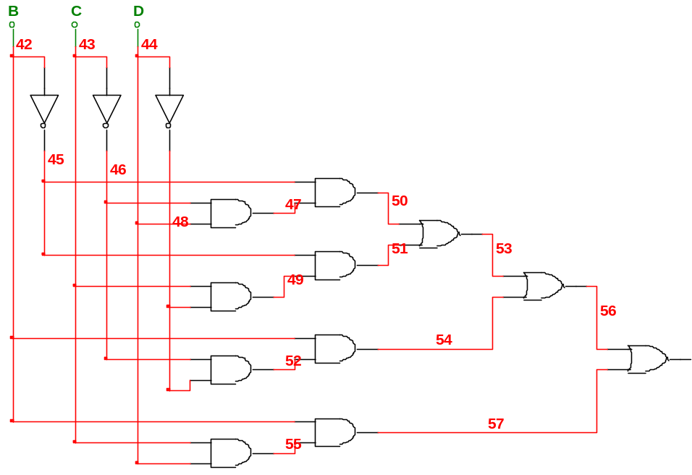

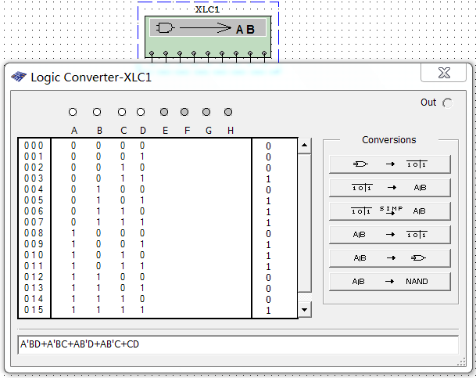
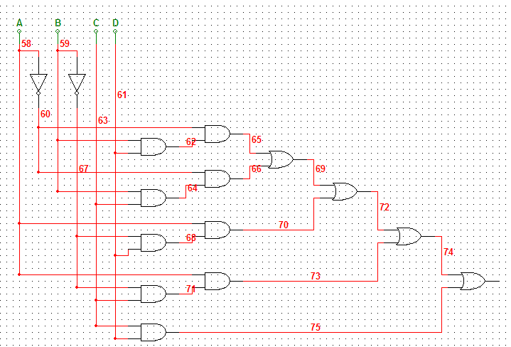

实验三 触发器逻辑功能分析
一、实验目的
1、掌握基本触发器的逻辑功能。
2、掌握集成触发器的功能

二、实验原理
触发器是能够存储1位二进制码的逻辑电路，它有两个互补输出端，其输出状态不仅与输入有关，而且还与原先的输出状态有关。触发器有两个稳定状态，用以表示逻辑状态“1”和“0”，在一定的外界信号作用下，可以从一个稳定状态翻转到另一个稳定状态，它是一个具有记忆功能的二进制信息存储器件，是构成各种时序电路的最基本逻辑单元。
1、JK触发器
在输入信号为双端的情况下，JK触发器是功能完善、使用灵活和通用性较强的一种触发器。本实验采用74LS112双JK触发器，是下降边沿触发的边沿触发器。引脚逻辑图如图4-2所示：
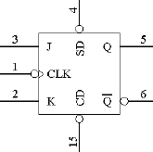
图4-2 JK触发器的引脚逻辑图
JK触发器的状态方程为：
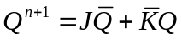
其中，J和K是数据输入端，是触发器状态更新的依据，若J、K有两个或两个以上输入端时，组成“与”的关系。和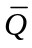为两个互补输出端。通常把=0、=1的状态定为触发器“0”状态；而把=1，=0定为“1”状态。JK触发器常被用作缓冲存储器，移位寄存器和计数器。

三、实验设备与器件
1、硬件：计算机
2、软件：Multisim

四、实验内容及实验步骤
1、验证 JK 触发器逻辑功能分析
将 74LS112 的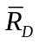、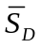、J 和 K 连接到逻辑开关，Q 和 Q 端分别接逻辑电平显示端口，CP 接单次脉冲，接通电源，按照表中的要求，改变、、J、K 和 CP 的状态。在 CP 从 1 到 0 跳变时，观察输出端Q ^{n+1} 的状态，并将测试结果填入表。
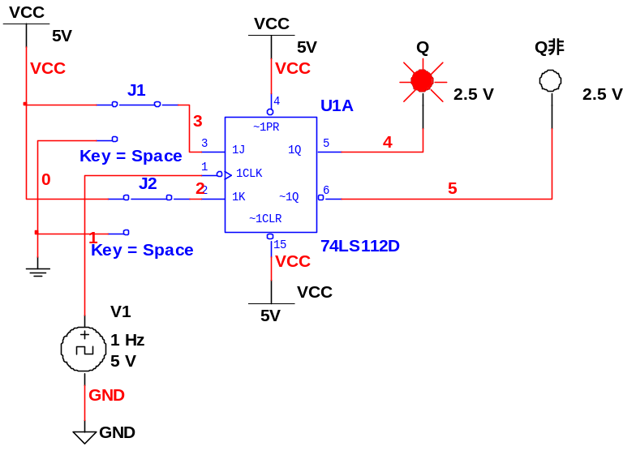
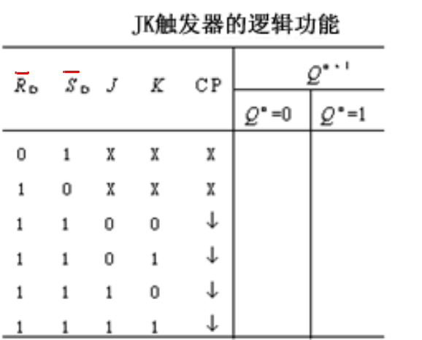

实验四 可逆计数器设计
一、实验目的
1、掌握集成触发器的功能和使用方法。
2、掌握计数器的功能。
3、掌握同步时序逻辑电路的设计与分析的方法。

二、实验原理
1、计数器
计数器是数字系统中用的较多的基本逻辑器件，它的基本功能是统计时钟脉冲的个数，即实现计数操作，它也可用与分频、定时、产生节拍脉冲和脉冲序列等。例如，计算机中的时序发生器、分频器、指令计数器等都要使用计数器。
计数器的种类很多。按构成计数器中的各触发器是否使用一个时钟脉冲源来分，可分为同步计数器和异步计数器；按进位体制的不同，可分为二进制计数器、十进制计数器和任意进制计数器；按计数过程中数字增减趋势的不同，可分为加法计数器、减法计数器和可逆计数器；还有可预置数等等。

三、实验设备与器件
1、硬件：计算机
2、软件：Multisim

四、实验内容及实验步骤
1、采用JK触发器的模4可逆计数器的设计与分析
模4计数器要求在X输入为0时，按照自加1递增计数，当X输入为1时，按照自减1递减计数，按照同步时序逻辑电路设计方法和步骤完成电路设计，并分析电路功能。
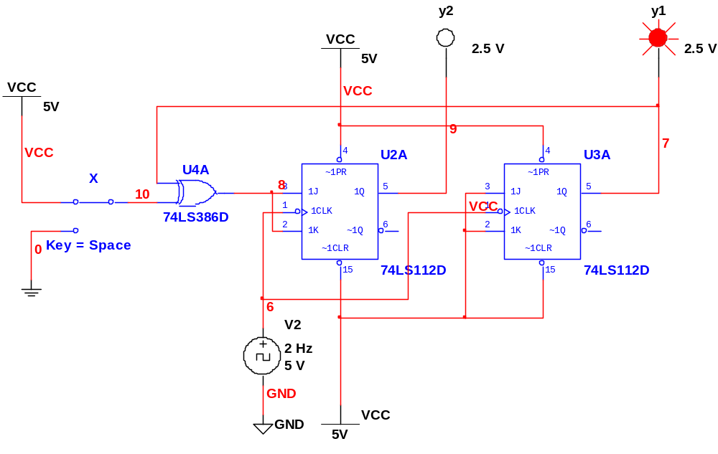
输入 | 现态 |  | 次态
X | y₂ | y₁ | 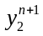 | 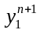
0 | 0 | 0
0 | 0 | 1
0 | 1 | 0
0 | 1 | 1
1 | 0 | 0
1 | 0 | 1
1 | 1 | 0
1 | 1 | 1

